

ALTUM vadlīnijas tāmju un izpilžu sagatavošanai

Rīga
Saturs
Ievads 3
Darbības pamatprincipi 3
Tāmes sagatavošana 4
Koptāmes darba lapa 4
Kopsavilkuma darba lapa 5
Lokālo tāmju darbu lapa 6
Izpilžu veidnes aizpildīšana 8
Noslēgums 9
Projekta attiecināmo un citu pasākumu izmaksu sadalījums 10

Ievads
AS "Attīstības finanšu institūcija Altum" (turpmāk tekstā ALTUM) ir izstrādājusi automatizētu Tāmju veidni, kura izmantojama Eiropas Savienības Atveseļošanas un noturības mehānisma plāna daudzdzīvokļu māju energoefektivitātes programmā, kas tiek īstenota atbilstoši Ministru kabineta noteikumu Nr.460 (turpmāk - MK noteikumi Nr.460) nosacījumiem.
Tāmju veidnes sagatavošanā ir jāievēro šo vadlīniju nosacījumi.

Darbības pamatprincipi
Šīs prasības ir paredzētas kontroltāmes, piegādātāju atlases tāmju sagataves un Līguma tāmes sagatavošanai. Tāmes veidne ir pieejama lejuplādēšanai ALTUM mājas lapā.

ALTUM prasības, sagatavojot tāmi:
- Izmantot tikai ALTUM sagatavoto tāmes veidni, jo, izmantojot cita veida failus projekta pilnvarotā persona saņems informāciju, ka iesniegtais dokuments neatbilst ALTUM tāmju sagatavēm un pieteikums kapitāla atlaides rezervēšanai tiks noraidīts.
- ALTUM mājas lapā publicētos failos nav atļauts:
  - pārsaukt vai papildināt darba lapas;
  - dzēst neaizpildītas rindas lokālo tāmju tabulās, tās paslēpt izmantojot funkciju “hide”
  - apvienot šūnas (merge cells), šī funkcija ir bloķēta;
  - pievienot vai dzēst kolonnas, šī funkcija ir bloķēta;
  - mainīt faila formātu - tam jābūt .xlsx failam lejuplādētam no ALTUM mājaslapas;
  - ievadīt jebkādus datus ārpus aizpildāmajiem laukiem (zaļās šūnas), šī funkcija ir bloķēta;
  - veikt ierakstus ārpus tāmes formas, papildināt ar citiem ierakstiem, šī funkcija ir bloķēta;
  - mainīt failā iestrādātās formulas, šī funkcija ir bloķēta;
  - lokālo tāmju ailēs “Mērvienība” un “Daudzums” un ailēs zem sadaļas “Vienības izmaksas” ievadīt formulas vai skaitļus ar vairāk kā diviem cipariem aiz komata;
  - atstāt neaizpildītas teksta rindas tāmes augšdaļā, kas jāievada manuāli.
- Korekti aizpildītu tāmi projekta pilnvarotās personas paraksttiesīgā persona elektroniski paraksta un iesniedz attālināto darījumu sistēmā mans.altum.lv:
  - Failam ir jāatbilst .xlsx faila formātam;
  - Faila izmērs nedrīkst pārsniegt 20 MB.

- Pirms tāmes sagatavošanas jāizvērtē izmaksu sadalījums saskaņā ar ALTUM norādījumiem “Projekta attiecināmo un citu pasākumu izmaksu sadalījums” saskaņā ar Pielikumu Nr.1 no izvēlnes lokālo tāmju ailē “Q” konkrētā pozīcijā var izvēlēties vienu no tālāk minētajiem apzīmējumiem:
  - A – attiecināmās izmaksas,
  - C – citu pasākumu izmaksas (nav obligāti izdalāms, var norādīt pie attiecināmajām izmaksām).
  - N - neattiecināmās izmaksas,
detalizētu informāciju skatīt sadaļā “Lokālo tāmju darba lapa”.

- Paredzamo finanšu rezervi kontroltāmē nav jānorāda.
- Plānoto finanšu rezervi norāda piegādātāju atlases tāmju sagatavē un Līguma tāmē - lapā “Kopt a+c+n”, kā atsevišķu rindu zem kopējām “Celtniecības darbu izmaksām”.
Finanšu rezerve “Pieteikumā” tiek iekļauta attiecināmo izmaksu summā.
- Energoefektivitātes paaugstināšanas pasākumiem obligāti jānorāda materiālu tehniskie parametri - siltumizolācijas materiāla nosaukums, biezums, materiāla siltumvadītspējas koeficients λ W/ (mK), ailu aizpildījuma elementiem (logiem, durvīm, lūkām) siltumcaurlaidības koeficients U (W/m²K), inženiertīklu (apkures un karstā ūdens) sistēmu cauruļvadu siltināšanai norāda arī temperatūra pie kuras siltumvadītspējas koeficients λ W/ (mK) ir definēts. Jāņem vērā, ka tāmē definētā materiāla tehniskai informācijai jāsaskan risinājumiem projekta tehniskajā dokumentācijā.

Tāmes sagatavošana

Attiecināmo (tai skaitā citu pasākumu izmaksu) un neattiecināmo izmaksu tāmei jāatbilst Ministru kabineta 2017.gada 3.maija noteikumu Nr.239 “Noteikumi par Latvijas būvnormatīvu LBN 501-17 “Būvizmaksu noteikšanas kārtība”” 5., 6. un 7. pielikumam.

Faila navigācija:
- Šūnas, kuras ir iekrāsotas zaļā krāsā, ir aizpildāmas manuāli;
- Dzeltenā krāsā iekrāsotās šūnas aizpildās automātiski;
- Sagatave sastādīta 20 lokālajām tāmēm ar iespēju aizpildīt līdz 1000 darbu veidiem.

Koptāmes darba lapa

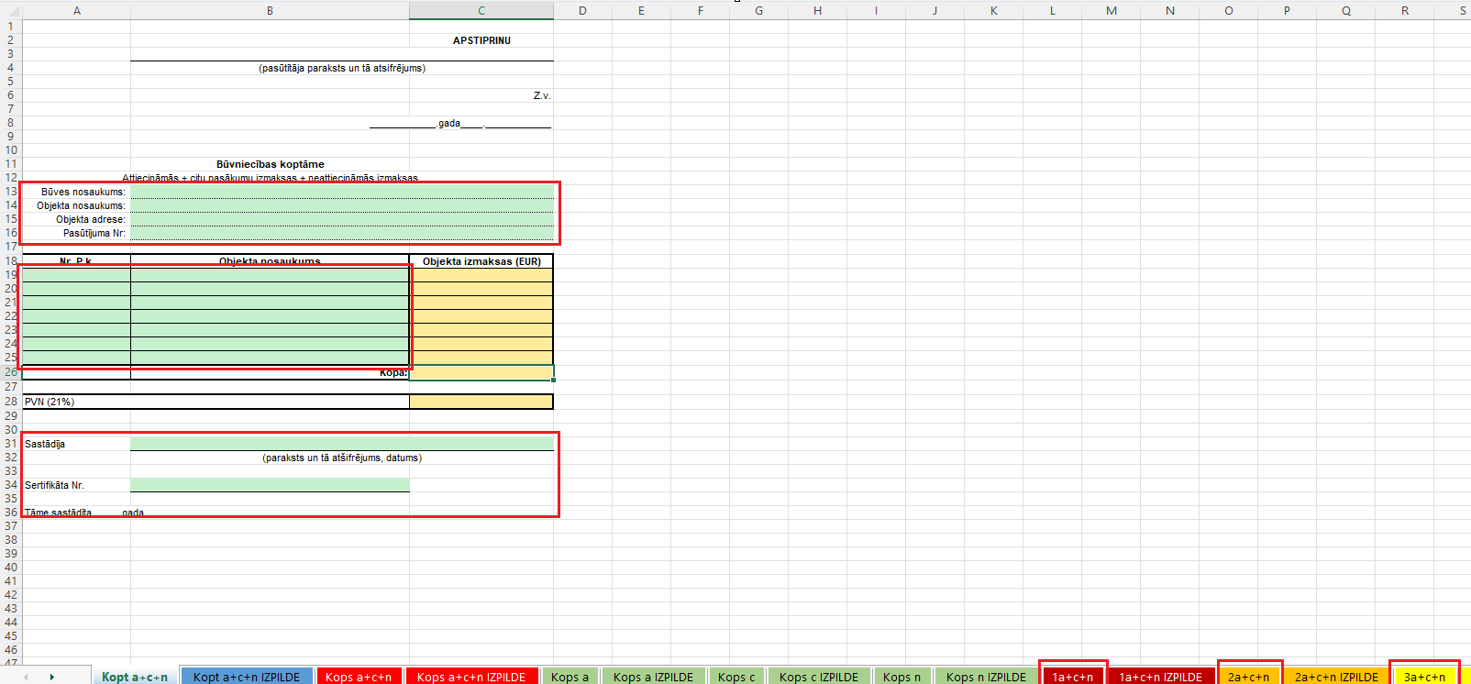
Attēls 1
Koptāmes darba lapā (Attēls 1) ir iespējas veikt izmaiņas ar zaļu iekrāsotajās šūnās, ievadot tajās informāciju:
- Par būvobjektu, šī informācija tiks attēlota Kopsavilkuma lokālajās tāmēs;
- Objekta nosaukumu;
- Informāciju par tāmes sastādītāju;
- Datumu.

Automātiski, saskaņā ar esošajām Excel formulām, tiek aizpildītas dzeltenās šūnas:
- kopējās projekta izmaksas;
- aprēķināts PVN.
Kontroltāmē, iesniedzot pieteikumu kapitāla atlaides rezervēšanai, darba lapā “Kopt a+c+n”, nedrīkst pievienot atsevišķas finanšu rezerves, autoruzraudzības, būvuzraudzības vai citas papildus izmaksu pozīcijas!

Kopsavilkuma darba lapa
Kopsavilkuma darba lapa (Attēls 2):
Ir jānorāda procentuālais apjoms ar zaļu iekrāsotajās šūnās, norādot:
- Informāciju par Virsizdevumiem
- Informāciju par Peļņu

Papildus jānorāda Informāciju par tāmes pārbaudītāju

Automātiski, saskaņā ar esošajām Excel formulām, tiek aizpildītas dzeltenās šūnas intervālā A1:I80.

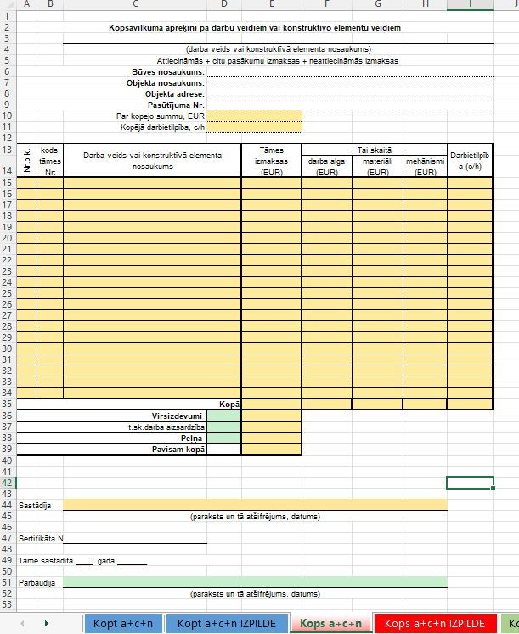
Attēls 2

Lokālo tāmju darbu lapa

Pirms projekta tāmes sagatavošanas ir jāpārliecinās par kopējo lokālo tāmju skaitu. Pēc skaita noteikšanas ir jāpielieto “hide” funkciju un jāpaslēpj tukšās darba lapas (Attēls Nr.3).
Būvdarbu tāme tiek aizpildīta A+C+N darba lapās (Error: Reference source not found4,5), ir iespējas veikt izmaiņas ar zaļu iekrāsotajās šūnās, papildus no izvēlnes “Q” ailē katrai pozīcijai jānorāda:
- A – Attiecināmās izmaksas saskaņā ar MK noteikumu Nr. 460 31. punktu (izņemot Citu pasākumu izmaksas);
- C – Citu pasākumu izmaksas, t.i., citu pasākumu attiecināmās izmaksas saskaņā ar MK noteikumu Nr. 460 31.7. (nav obligāti izdalīt, var norādīt pie attiecināmajām izmaksām);
- apakšpunktu N – Neattiecināmas izmaksas, t.i., izmaksas, kuras nav norādītas kā attiecināmās vai citu pasākumu izmaksas.

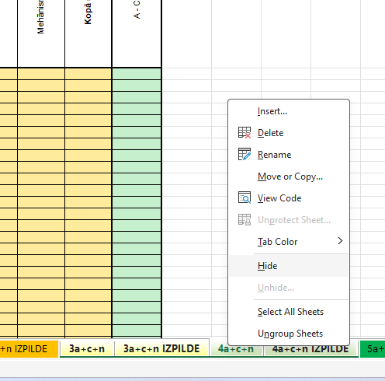

Attēls 3
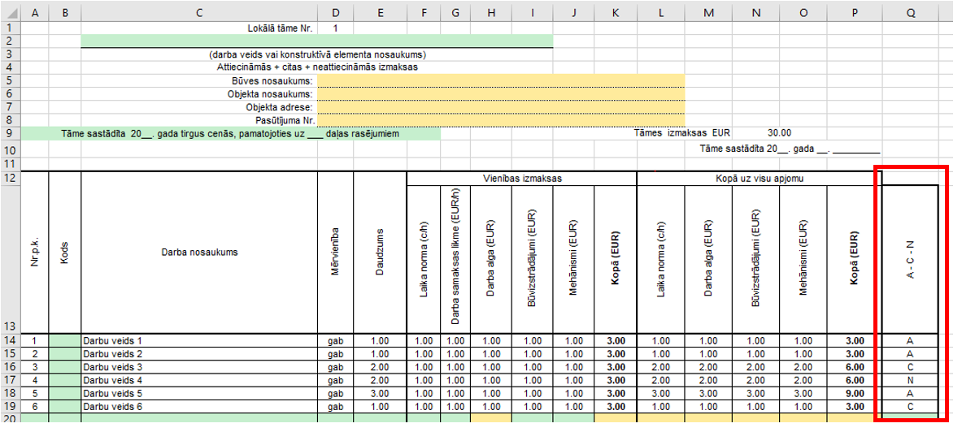
Attēls 4
Aizpildot lokālās tāmes, obligāti ir jāsāk ieraksti no 14. rindas, kurā var norādīt darbu nosaukumu vai uzsākt izmaksu aprēķinu (Attēls 5). Jāizvairās no virsrakstiem vai darbu grupu nosaukumiem.

Darbības piemērs:
Ātrākai apstrādei, pielietojot “hide” funkciju darbu lapu skaita samazināšanai, ir iespējams nospiest taustiņu Ctrl un atzīmēt tās darba lapas, kuras nebūs nepieciešamas darbam ar tāmēm un veikt darba lapu paslēpšanu (hide) (Attēls 3).
Noformējot lokālās tāmes ievadīt informāciju par būvspeciālistiem:
- Būvspeciālists, kas veic tāmes sagatavošanu, ierakstu veic ‘’Kopt a+c+n’’,
- Būvspeciālists, kas veic tāmes pārbaudi ierakstu veic ‘’Kops a+c+n’’.
Lokālās tāmes tiek aizpildītas ar darbu veidiem, apjomu un izmaksas ir iespējams ievadīt 1000 pozīcijās. Liekajām pozīcijām pielietot “hide” funkciju (Attēls 6) un pēc šī parauga jānoformē visas lokālās tāmes un izpilžu veidnes.

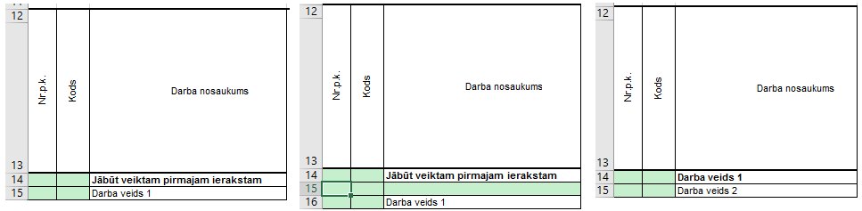
Attēls 5
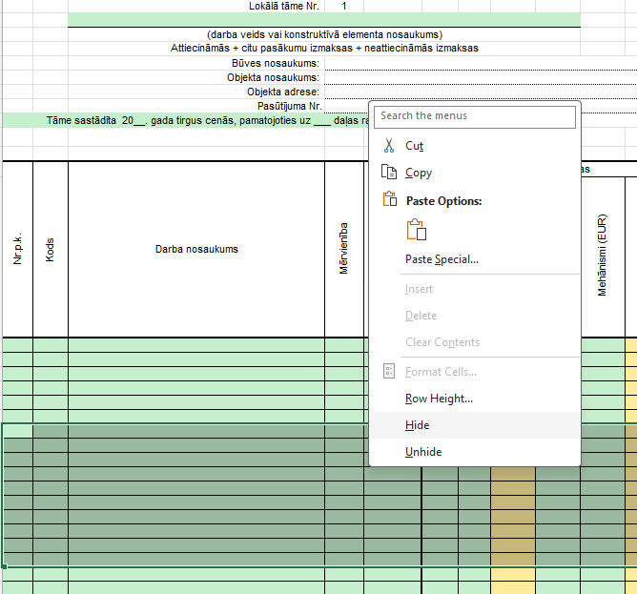

Attēls 6

Izpilžu veidnes aizpildīšana
Veicot izpilžu aizpildīšanu, jāaizpilda lapas a+c+n IZPILDES (Attēls 7). Šajās darba lapās ir jāievada izpildīto darbu daudzumu un atskaites periodu, citas darbības nav jāveic darba lapas aizpildīsies automātiski. Lai samazinātu ierakstu daudzumu izmantot ‘’hide’’ funkciju (Attēls 6). Kā arī lūdzam pārbaudīt vai atlikušajiem darbiem nav izpildīts lielāks apjoms kā ir kopā lokālajā tāmē. Ja tiks pārsniegts apjoms, Atlikušajos darbos rinda iekrāsosies sarkanā krāsā (Attēls 8)

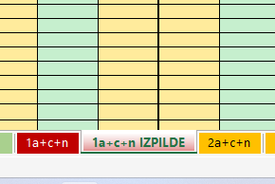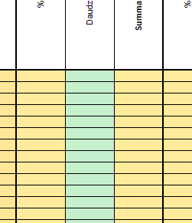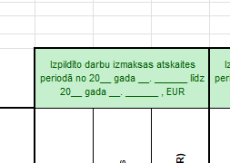
Attēls 7

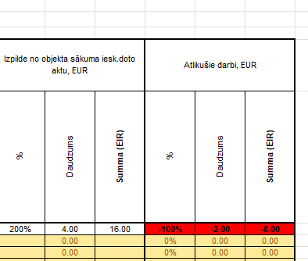
Attēls 8

Noslēgums
Veicot tāmju sastādīšanu, jāatturas no minimālu būvdarbu apjoma attēlošanas, jāizvēlas korektas mērvienības, jo, aizpildot tabulas ar apjomiem “0.01”, pastāv iespēja, ka veidosies apaļošanas kļūdas. Pilnvarotajai personai jāpārliecinās, vai būvniecības dalībnieku MS Excel programmām ir vienādi uzstādījumi, jo tas samazinās domstarpības par aprēķinu korektumu. Pilnvarotajai personai ir jāiepazīstina ar šiem ieteikumiem tāmes sastādītājus un pārbaudītājus un jānodrošina, ka tāmes sastādītāji un pārbaudītāji sagatavo tāmes, ievērojot visas šajos ieteikumos noteiktās prasības.

Pielikums Nr.1

ANM DME projekta attiecināmās izmaksas
Nr. | Darba veids vai konstruktīvā elementa nosaukums | Attiecināmās izmaksas (A)
1. | Būvlaukuma ierīkošana un uzturēšana | A
2. | Teritorijas labiekārtošanas darbi pēc būvdarbu pabeigšanas, izņemot: soliņus, puķudobes, apstādījumi, zālāja ierīkošanu tālāk kā 3m no ēkas perimetra, gājēju celiņu, autostāvvietas, braucamās daļas segumu atjaunošana | A
3. | Cokola un pamatu sienu atjaunošana, t.sk. hidroizolācija, siltināšana u.c. pasākumi | A
4. | Lietus ūdens novadjoslas atjaunošana vai izbūve | A
5. | Pagraba pārseguma un sienu siltināšana, pagraba šķūnīšu augstuma samazināšana siltumizolācijas ierīkošanai | A
6. | Pagraba šķūnīšu pārbūve, ja tā saistīta ar energoefektivātes paaugstināšanas pasākumiem | A
7. | Fasādes atjaunošana, t.sk. siltināšana | A
8. | Karoga turētāju, numurzīmes, informatīvās plāksnes un citu ar fasādi saistīto elementu demontāža, montāža, ja tiek veikti fasādes energoefektivitātes paaugstināšanas pasākumi | A
9. | Bēniņu pārseguma, dūmvadu, ventilācijas kanālu un sienu energoefektivitātes paaugstināšanas pasākumi, tehnisko laipu atjaunošana vai izbūve | A
10. | Jumta, parapetu un ar to saistīto elementu atjaunošana | A
11. | Zibensaizsardzības sistēmas demontāža, montāža | A
12. | Skursteņu atjaunošana | A
13. | Inženiertīklu izvadu atjaunošana virs jumta, iekārtu, mastu, stiprinājumu demontāža un montāža | A
14. | Aiļu aizpildījumu elementu izbūve vai nomaiņa (t.sk. iekšējā apdare) – logi, palodzes, lodžiju aizstiklošana, koplietošanas telpu durvis, lūkas, restes, t.sk ventilācijas vārsti | A
15. | Ieejas durvju koda atslēgu, domofonu un pievilcēju ierīkošana vai nomaiņa, ja tiek mainītas ieejas durvis | A
16. | Ēkas kāpņu telpas (sienas, griesti, grīda) apdares atjaunošana pēc inženierkomunikāciju atjaunošanas kāpņu telpā | A
17. | Kāpņu telpu griestu, sienu siltināšana un apdares atjaunošana | A
18. | Ieejas lieveņa, pandusa atjaunošana vai izbūve | A
19. | Ieejas jumtiņu remonts | A
20. | Balkona un lodžiju konstrukciju remonts, demontāža un izbūve | A
21. | Būvkonstrukciju (BK) daļa | A
22. | Karstā ūdens sistēmas inženiertīklu ierīkošana vai pārbūve | A
23. | Sadzīves kanalizācija un aukstā ūdens sistēmu inženiertīklu ierīkošana vai pārbūve | A
24. | Apkures, ventilācijas un gaisa kondicionēšanas (AVK) sistēmu inženiertīklu ierīkošana vai pārbūve, t.sk. individuālās uzskaites sistēmas izveide | A
25. | Siltummehānika (SM), izņemot neatjaunojamo energoresursu apkures katli | A
26. | Lietus notekūdens sistēmas atjaunošana vai izbūve (LKT) | A
27. | Drenāžas tīkli (DT) | A
28. | Mikroģenerācijas enerģijas ražošanas tehnoloģisko iekārtu iegāde un uzstādīšana | A
29. | Elektroapgāde (EL, ELT), apgaismojuma koplietošanas telpās un pie ieejām atjaunošana un izbūve, viedo risinājumu atjaunošana un izbūve apgaismojumam koplietošanas telpās, fasādei un pie ieejām | A
30. | Ārējo mājas inženiersistēmu atjaunošana, pārbūve vai izveide ne tālāk, kā līdz mājas zemes robežai, ja tas saistīts ar mājas energoefektivitātes uzlabošanas pasākumiem vai lietus notekūdens un drenāžas sistēmu pārbūvi vai izveidi | A

Ministra kabineta 2022.gada 14.jūlija noteikumi Nr.460 „Eiropas Savienības Atveseļošanas un noturības mehānisma plāna 1.2. reformu un investīciju virziena “Energoefektivitātes uzlabošana” 1.2.1.1.i. investīcijas “Daudzdzīvokļu māju energoefektivitātes uzlabošana un pāreja uz atjaunojamo energoresursu tehnoloģiju izmantošanu” īstenošanas noteikumi”

